PENEGAKAN HUKUM TERHADAP PEREDARAN OBAT TRADISIONAL TANPA IZIN EDAR
DI SURABAYA

Mufidah Ahmad
Program Studi S-1 Ilmu Hukum, Jurusan PMP-KN, Fakultas Ilmu Sosial, Universitas Negeri Surabaya, mufidah.ahmad88@gmail.com

Abstrak
Penelitian ini dilatarbelakangi oleh penemuan banyak kasus obat tradisional tanpa izin edar di Surabaya. Obat tradisional tanpa izin edar akan mengancam kesehatan dan keselamatan konsumen obat tradisional karena tidak ada jaminan keamanan, khasiat/manfaat dan mutu dari Badan Pengawas Obat dan Makanan (Badan POM).
Tujuan penulisan skripsi ini untuk menjawab bagaimana penegakan hukum yang dilakukan Balai Besar POM Surabaya terhadap peredaran obat tradisional tanpa izin edar, kendala-kendala yang dihadapi dalam menanggulangi obat tradisional tanpa izin edar dan upaya Balai Besar POM Surabaya dalam mengatasi kendala-kendala tersebut. Metode pendekatan yang digunakan adalah yuridis sosiologis sedangkan teknik analisis data berupa deskriptif kualitatif.
Hasil penelitian menunjukkan bahwa penegakan hukum yang dilakukan Balai Besar POM Surabaya belum berjalan secara optimal. Hal ini dikarenakan Balai Besar POM Surabaya kurang intensitas dalam melakukan pengawasan obat tradisional sehingga masih ditemukan pedagang yang menjual obat tradisional tanpa izin edar, selain itu Balai Besar POM Surabaya kurang memberikan sosialisasi dan edukasi kepada para pedagang mengenai ciri-ciri obat tradisional tanpa izin edar. Kendala-kendala yang dihadapi Balai Besar POM Surabaya terdiri dari kendala internal dan eksternal. Kendala internal berupa terbatasnya jumlah dan kompetensi pegawai yang lebih baik, minimnya sarana dan prasarana dan terbatasnya dana. Kendala eksternal meliputi kurangnya pengetahuan dan kepedulian pedagang obat tradisional terhadap produk obat tradisional yang memiliki izin edar, kurangnya kesadaran masyarakat untuk tidak mengkonsumsi obat tradisional tanpa izin edar, dan ketidakmauan dan kemampuan produsen obat tradisional untuk mendaftarkan produknya. Upaya dalam mengatasi kendala internal yakni dengan cara pengajuan permohonan pegawai, sarana prasarana dan dana kepada Badan POM, kemudian mengikuti pelatihan baik yang diselenggarakan dari dalam maupun luar Balai Besar POM Surabaya. Upaya dalam mengatasi kendala eksternal dengan cara melakukan penyuluhan kepada para pedagang obat tradisioal serta melakukan kerjasama lintas sektor.

Kata kunci: Penegakan Hukum, Izin Edar Obat Tradisional

Abstract
This research is based on the fact that there are many illegal traditional medicine distribution cases in Surabaya. Illegal traditional medicine distribution will endanger its consumers’ health and safety because there is no safety, efficacy and quality guarantee of Badan POM (The National Agency of Drug and Food Control).
This research aims to describe the law enforcement for illegal traditional medicine distribution in Surabaya conducted by Balai Besar POM Surabaya (Provincial office of Drug and Food Control in Surabaya), the constraints which are faced and how to solve it. The juridical sociology is used as the approach. The qualitative descriptive is used as a technique to analyze the data.
The result shows that law enforcement for illegal traditional medicine distribution in Surabaya conducted by Balai Besar POM Surabaya is not optimal. It is because this institution is lack of intensity in supervising. It can be proven by the sellers who still sell the traditional medicine without license. Besides, this institution also lack of the effort to give the socialization and education to the seller related to the characteristics of the traditional medicine without license. The constraints faced by Balai Besar POM Surabaya are internal and external constrains. The internal contrains are the lack of qualified employee, infrastructures, and budget. The external contrains are the seller who are lack of knowledge and care of traditional medicine without license, the lack of society awarness for not to consume traditional medicine without license, and the producer of the traditional medicine who do not want to register their product. The way to solve this problems are proposing the additional employee, infrastructures, and budget to Badan POM, joining the training either internal or external training. The effort to solve the eternal constrains is by giving more depth information to the traditional medicine seller to the collaborative work among sectors.

Keyword : Law enforcement, traditional medicine distribution license

PENDAHULUAN
Kesehatan merupakan salah satu faktor penting dalam kehidupan, hal ini dikarenakan dengan tubuh yang sehat maka terdapat jiwa yang kuat. Setiap individu yang sehat bisa menjalankan segala aktivitas kehidupan sehari-hari dan bisa menghasilkan karya lebih baik. Berdasarkan pasal 1 angka 1 Undang-Undang Nomor 36 Tahun 2009 tentang Kesehatan (untuk selanjutnya disebut UU Kesehatan), “Kesehatan adalah keadaan sehat, baik secara fisik, mental, spiritual maupun sosial yang memungkinkan setiap orang untuk hidup produktif secara sosial dan ekonomis.” Jadi kesehatan merupakan salah satu kebutuhan dasar manusia yang harus terpenuhi.
Pemerintah berkewajiban dalam memenuhi kebutuhan kesehatan setiap manusia. Berdasarkan pasal 14 ayat (1) UU Kesehatan, disebutkan bahwa “Pemerintah bertanggung jawab merencanakan, mengatur, menyelenggarakan, membina dan mengawasi penyelenggaraan upaya kesehatan yang merata dan terjangkau oleh masyarakat.” Pasal tersebut mengisyaratkan bahwa setiap individu berhak memperoleh kesehatan dan pemerintah bertanggung jawab mengatur agar terpenuhi hak hidup sehat bagi penduduk. Dalam mewujudkan hak tersebut negara harus menyelenggarakan pelayanan kesehatan yang merata, adil dan terjangkau bagi seluruh lapisan masyarakat. Salah satu penunjang pelayanan kesehatan adalah dengan tersedianya obat.
Berdasarkan pasal 1 angka 8 UU Kesehatan, “Obat adalah bahan atau paduan bahan, termasuk produk biologi yang digunakan untuk mempengaruhi atau menyelidiki sistem fisiologi atau keadaan patologi dalam rangka penetapan diagnosis, pencegahan, penyembuhan, pemulihan, peningkatan kesehatan dan kontrasepsi untuk manusia.” Obat sebagai komponen yang sangat penting dalam menunjang pelayanan kesehatan bagi masyarakat. Pada dasarnya fungsi obat adalah untuk menyelamatkan jiwa, memulihkan atau memelihara kesehatan.
Salah satu obat yang mudah didapat oleh semua lapisan masyarakat Indonesia adalah obat tradisional, hal ini dikarenakan Indonesia adalah suatu negara dengan kekayaan hayati terbesar di dunia yang memiliki lebih dari 30.000 spesies tingkat tinggi dan tercatat 7000 spesies tanaman yang diketahui khasiatnya. Ketersediaan bahan baku pembuatan obat tradisional membuat obat tradisional menjadi alternatif pilihan dalam pengobatan maupun perawatan kesehatan. Berdasarkan pasal 1 angka 9 UU Kesehatan, “Obat tradisional adalah bahan atau ramuan bahan yang berupa bahan tumbuhan, bahan hewan, bahan mineral, sediaan sarian (galenik) atau campuran dari bahan tersebut yang secara turun temurun telah digunakan untuk pengobatan dan dapat diterapkan sesuai dengan norma yang berlaku di masyarakat.”
Obat tradisional yang beredar di masyarakat harus memiliki izin edar yang dikeluarkan oleh Kepala Badan Pengawas Obat dan Makanan (untuk selanjutnya disebut Badan POM). Izin edar obat tradisional diatur dalam pasal 106 ayat (1) UU Kesehatan, pasal 9 ayat (1) Peraturan Pemerintah Nomor 72 Tahun 1998 tentang Pengamanan Sediaan Farmasi dan Alat Kesehatan (untuk selanjutnya disebut PP Pengamanan Sediaan Farmasi dan Alat Kesehatan) dan pasal 2 ayat (1), (2) Peraturan Menteri Kesehatan Nomor 007 Tahun 2012 tentang Registrasi Obat Tradisional (untuk selanjutnya disebut Permenkes Registrasi Obat Tradisional). Berdasarkan pasal 106 ayat (1) UU Kesehatan, menyebutkan bahwa “Sediaan farmasi dan alat kesehatan hanya dapat diedarkan setelah mendapat izin edar.” Berdasarkan pasal 9 ayat (1) PP Pengamanan Sediaan Farmasi dan Alat Kesehatan, menyebutkan bahwa “Sediaan farmasi dan alat kesehatan hanya dapat diedarkan setelah memperoleh izin edar dari Menteri.” Sedian farmasi menurut pasal 1 angka 1 PP Pengamanan Sediaan Farmasi dan Alat Kesehatan adalah “obat, bahan obat, obat tradisional dan kosmetika.” Kemudian berdasarkan pasal 2 ayat (1) dan (2) Permenkes Registrasi Obat Tradisional, menyebutkan bahwa “(1) obat tradisional yang diedarkan di wilayah Indonesia wajib memiliki izin edar, dan (2) izin edar sebagaimana dimaksud pada ayat (1) diberikan oleh Kepala Badan POM.” Dengan adanya izin edar dari Badan POM menunjukkan bahwa obat tradisional tersebut layak konsumsi serta memenuhi persyaratan keamanan, khasiat/manfaat, dan mutu.
Dalam memperoleh izin edar obat tradisional maka harus dilakukan registrasi terlebih dahulu dan harus memenuhi beberapa kriteria. Registrasi dan kriteria izin edar obat tradisional diatur dalam pasal 2 ayat (3) dan pasal 6 ayat (1) Permenkes Registrasi Obat Tradisional. Berdasarkan pasal 2 ayat (3) Permenkes Registrasi Obat Tradisional, menjelaskan bahwa “Pemberian izin edar yang diberikan oleh Kepala Badan POM dilaksanakan melalui mekanisme registrasi sesuai dengan tatalaksana yang ditetapkan.” Berdasarkan pasal 6 ayat (1) Permenkes Registrasi Obat Tradisional, menyebutkan bahwa “Obat tradisional yang dapat diberikan izin edar harus memenuhi kriteria sebagai berikut (1) menggunakan bahan yang memenuhi persyaratan keamanan dan mutu, (2) dibuat dengan menerapkan Cara Pembuatan Obat Tradisional yang Baik (CPOTB), (3) memenuhi persyaratan Farmakope Herbal Indonesia atau persyaratan lain yang diakui, (4) berkhasiat yang dibuktikan secara empiris, turun temurun dan/atau secara ilmia dan (5) penandaan berisi informasi yang objektif, lengkap dan tidak menyesatkan.” Jadi dapat dijelaskan bahwa apabila obat tradisional sudah didaftarakan dan memenuhi kriteria izin edar obat tradisional yang disetujui oleh Badan POM maka Badan POM akan mengeluarkan nomor registrasi atau nomor izin edar dari obat tradisional tersebut dan secara otomatis obat tradisional tersebut bisa diedarkan di wilayah Indonesia.
Dewasa ini, banyak ditemukan kasus obat tradisional tanpa izin edar. Contohnya adalah salah satu kasus yang ditangani oleh Pengadilan Negeri Surabaya dengan nomor perkara 1113/Pid.B/2011/PN.Sby, dimana Adi Setyawan,S.Sos yang berumur 37 Tahun dan bertempat tinggal di Jalan P. Sudirman Gang Buntu 5 RT. 01 RW. 01, Desa Kauman Bojonegoro, menjual 39 obat tradisional dalam kemasan dengan nomor izin edar yang belum terdaftar di Badan POM dan dijual di toko Payung Pusaka miliknya. Selain itu yang terjadi baru-baru ini adalah Aparat Kepolisian Resor Kota Besar Surabaya menyita 594 dos jamu tradisional berbagai merek yang tidak memiliki izin edar dan menangkap pemilik obat yang berinsial WHY. Kemudian pada tanggal 22 sampai dengan 23 Oktober 2013 Balai Besar Pengawas Obat dan Makanan Surabaya (untuk selanjutnya disebut Balai Besar POM) menyita obat tradisional tanpa izin edar sebanyak 110 item di toko yang berinisial JA. Obat tradisional tanpa izin edar akan mengancam kesehatan dan keselamatan konsumen obat tradisional karena obat tradisional tersebut tidak ada jaminan keamanan, khasiat/manfaat dan mutu dari badan POM. Penemuan kasus obat tradisional tanpa izin edar tersebut menunjukkan bahwa penegakan hukum terhadap izin edar obat tradisional masih belum berjalan secara optimal.
Menurut Soerjono Soekanto, masalah pokok penegakan hukum terletak pada faktor-faktor yang mempengaruhinya. Faktor-faktor tersebut diantaranya adalah (1) faktor hukum itu sendiri (undang-undang), (2) faktor penegak hukum, (3) faktor sarana atau fasilitas yang mendukung penegakan hukum, (4) faktor masyarakat dan (5) faktor kebudayaan. Kelima faktor ini saling berkaitan erat karena kelima faktor tersebut merupakan esensi penegakan hukum dan sebagai tolak ukur dari efektivitas hukum.
Berdasarkan lima faktor yang mempengaruhi penegakan hukum, maka faktor penegak hukum adalah salah satu faktor yang sangat berperan penting dalam upaya penegakan hukum dalam masyarakat. Menurut Soerjono Soekanto, menyebutkan bahwa “Faktor penegak hukum menempati titik sentral karena penerapan suatu aturan dilaksanakan oleh penegak hukum dan penegak hukum dianggap sebagai golongan panutan hukum oleh masyarakat luas.” Hal ini juga didukung oleh Achmad Ali yang menyebutkan bahwa “Pada umumnya faktor yang banyak mempengaruhi efektivitas suatu perundang-undangan, adalah profesional dan optimal pelaksanaan peran, wewenang dan fungsi dari penegak hukum, baik di dalam menjelaskan tugas yang dibebankan terhadap diri mereka maupun dalam menegakkan perundang-undangan tersebut.” Dengan demikian penegak hukum berpengaruh besar dalam tegaknya suatu aturan hukum karena penegak hukum sebagai tombak pelaksana suatu aturan itu ditegakkan, semakin penegak hukum bersikap profesional terhadap tugas-tugasnya maka semakin mudah aturan tersebut untuk ditegakkan. Dalam hal ini penegak hukum yang bertugas dalam bidang pengawasan obat tradisional tanpa izin edar adalah Badan POM.
Berdasarkan pasal 67 Keputusan Presiden Nomor 103 Tahun 2001 tentang Kedudukan, Tugas, Fungsi, Kewenangan, Susunan organisasi, dan Tata Kerja Lembaga Pemerintah Non Departemen (untuk selanjutnya disebut Keppres Lembaga Pemerintahan Non Departemen) menyebutkan bahwa “Badan POM mempunyai tugas melaksanakan tugas pemerintahan di bidang pengawasaan obat dan makanan sesuai dengan ketentuan peraturan perundang-undangan yang berlaku.” Dalam menunjang pelaksanaan pengawasan obat dan makanan di wilayah Jawa Timur khususnya di Kota Surabaya, Badan POM memiliki Balai Besar POM Surabaya. “Balai Besar POM Surabaya merupakan salah satu Unit Pelaksana Teknis (untuk selanjutnya disebut UPT) Badan POM yang dibentuk berdasarkan Surat Keputusan Kepala Badan POM Nomor 05018/SK/KBPOM tanggal 17 Mei 2001 tentang Organisasi dan Tata Kerja Unit Pelaksana Teknis di Lingkungan Badan Pengawas Obat dan Makanan.” Jadi Balai Besar POM Surabaya mempunyai peranan penting sebagai perpanjangan tangan Badan POM dalam melaksanakan kebijakan di bidang pengawasan obat dan makanan khususnya melakukan pengawasan terhadap izin edar obat tradisional di Surabaya.
Berdasarkan uraian di atas, maka peneliti melakukan penelitian di Surabaya tepatnya di Balai Besar Pengawasan Obat dan Makanan Surabaya dengan penelitian yang berjudul PENEGAKAN HUKUM TERHADAP PEREDARAN OBAT TRADISIONAL TANPA IZIN EDAR DI SURABAYA.

METODE PENELITIAN
Penelitian ini menggunakan jenis pendekatan yuridis sosiologis dengan teknik analisis berupa deskriptif kualitatif. Pendekatan yuridis sosiologis ini dilakukan dengan cara mengidentifikasikan dan mengkonsepsikan hukum sebagai institusi yang riil dan fungsional dalam sistem kehidupan bermasyarakat yang mempola, dimana penelitian ini dilakukan dengan meneliti bagaimana penegakan hukum terkait dengan peredaran obat tradisional tanpa izin edar di Surabaya, sedangkan teknik deskriptif kualitatif ini diawali dengan mengelompokkan data dan informasi yang diperoleh di lapangan, kemudian dilakukan interpretasi dan analisis secara keseluruhan agar mendapatkan gambaran secara utuh.
Jenis data dalam penelitian ini berupa data primer dan data sekunder, diantaranya sebagai berikut:
- Data Primer
Data primer merupakan data yang diperoleh secara langsung di lapangan. Data dalam penelitian ini diperoleh dari informan, yakni dengan cara wawancara terhadap Kepala Seksi Pemeriksaan, Penyidikan, Sertifikasi dan Layanan Informasi Konsumen di Balai Besar POM Surabaya serta pedagang obat tradisional di Surabaya.
- Data Sekunder
Data sekunder merupakan data yang diperoleh melalui data kepustakaan berupa bahan-bahan tertulis yang mencakup tulisan-tulisan dari hasil penelitian ilmiah, internet dan buku-buku yang berkaitan dengan masalah peredaran obat tradisional tanpa izin edar.
Adapun teknik pengambilan data yang digunakan dalam penelitian ini adalah sebagai berikut:
- Wawancara
Wawancara merupakan teknik pengambilan data secara langsung melalui tanya jawab berdasarkan daftar pertanyaan yang telah disiapkan. Wawancara yang dilakukan peneliti adalah wawancara secara terstruktur, dimana peneliti mengajukan pertanyaan-pertanyaan yang disusun secara sistematis kepada informan. Informan yang peneliti wawancarai diantaranya
- Ibu Dra. Any Koosbudiwati, Apt., selaku Kepala Seksi Pemeriksaan
- Ibu Dra. Siti Amanah, Apt., selaku Kepala Seksi Penyidikan
- Ibu Dra. Lindawati, Apt., selaku Kepala Seksi Sertifikasi
- Ibu Dra. Eni Zuniati, Apt., selaku Kepala Seksi Layanan Informasi Konsumen di Balai Besar POM Surabaya.
Selain melakukan wawancara kepada informan dari Balai Besar POM Surabaya, peneliti juga mewawancarai para pedagang obat tradisional di Surabaya untuk mengcross check data yang diperoleh dari Balai Besar POM Surabaya.
- Dokumentasi
Teknik pengambilan data melalui dokumentasi ini berguna untuk membantu menampilkan kembali beberapa data yang mungkin belum dapat diperoleh. Beberapa catatan tertulis dan gambar diperlukan untuk membantu dalam menganalisis data penelitian. Data yang berupa dokumentasi berguna dalam mengecek kebenaran kembali agar lebih memudahkan pendeskripsian. Dokumentasi dalam penelitian ini berupa daftar nama-nama obat tradisional dalam negeri yang tidak memiliki izin edar dari Badan POM dan mengenai rencana progam kerja Balai Besar POM Surabaya dalam menegakkan izin edar obat tradisional di Surabaya.
Setelah melakukan pengumpulan data, maka selanjutnya peneliti akan melakukan pengolahan data dengan 3 tahap diantaranya adalah sebagai berikut:
        - Reduksi data (Data Reduction)
Reduksi data merupakan reduksi data adalah proses seleksi, penafsiran, penyederhanaan dan abstraksi data kasar.
        - Penyajian data (Data Display)
Supaya mendapat gambaran yang jelas tentang data keseluruhan, yang pada akhirnya akan dapat menyusun kesimpulan, maka peneliti berusaha menyusunnya ke dalam penyajian data dengan baik dan jelas agar dapat dimengerti dan dipahami. Dalam penelitian ini data yang disajikan berupa tabel, bagan dan uraian berbentuk naratif.
        - Penarikan kesimpulan (Conclusion Drawing)
Bahwa setelah memahami berbagai hal dengan melakukan pencatatan pertanyaan-pertanyaan, alur sebab akibat, maka akhirnya peneliti menarik kesimpulan

HASIL PENELITIAN DAN PEMBAHASAN
Hasil Penelitian
Penelitian mengenai penegakan hukum terhadap peredaran obat tradisional tanpa izin edar dilakukan mulai tanggal 15 April sampai 28 Mei tahun 2014. Fokus penelitian ini adalah penegakan hukum yang dilakukan oleh Balai Besar POM Surabaya terhadap para pedagang yang menjual obat tradisional yang dibuat dan dikemas oleh industri di dalam negeri tanpa lisensi.
Berdasarkan hasil penelitian dari Balai Besar POM Surabaya, maka dapat diperoleh data pelanggaran obat tradisional pada tahun 2013. Jumlah kasus pelanggaran izin edar obat tradisional yang masuk dalam kategori non pro-justitia adalah 4 dan yang di pro-justitia berjumlah 8. Non pro-justitia merupakan pembinaan yang dilakukan Balai Besar POM Surabaya kepada pedagang obat tradisional yang melakukan pelanggaran terhadap izin edar obat tradisional, sedangkan pro-justitia merupakan perbuatan pelanggaran yang dilakukan oleh pedagang obat tradisional untuk diteruskan ke proses pengadilan. Adapun pertimbangan-pertimbangan Balai Besar POM Surabaya dalam menentukan pedagang yang melanggar izin edar obat tradisional untuk dimasukkan dalam kategori non-projustitia atau pro-justitia sebagai berikut:
            - Pelanggaran pedagang obat tradisional yang masuk kategori non-projustitia apabila
  - Para pedagang tersebut belum pernah dibina oleh Dinas Kesehatan (DINKES), maupun Balai Besar POM Surabaya
  - Temuan barang bukti seperti obat tradisional tanpa izin edar dalam jumlah kecil
  - Pedagang tersebut mau bekerjasama dalam memberi informasi tempat asal diperolehnya obat tradisional tanpa izin edar.
            - Pelanggaran pedagang obat tradisional yang masuk kategori pro-justitia apabila
- Pedagang tersebut menjual obat tradisional tanpa izin edar dalam jumlah besar
- Pedagang obat tradisional bertindak sebagai agen atau grosir dengan peredaran penjualan luas
- Pedagang obat tradisional tersebut tidak mau bekerjasama dengan Balai Besar POM Surabaya dalam memberitahukan informasi agen besar, tempat dimana pedagang tersebut membeli obat tradisional tanpa izin edar.
Dalam menangani permasalahan terhadap peredaran obat tradisional tanpa izin edar di Surabaya, Balai Besar POM Surabaya memiliki upaya preventif dan represif. Upaya preventif merupakan upaya yang dilakukan sebelum terjadi pelanggaran sedangkan upaya represif merupakan upaya yang dilakukan setelah terjadi pelanggaran terhadap izin edar obat tradisional. Upaya preventif Balai Besar POM Surabaya berupa penyuluhan atau sosialisasi yang dilakukan oleh Bidang Sertifikasi Layanan Informasi Konsumen (serlik) dan melakukan pengawasan sarana distribusi secara rutin setiap bulan yang dilakukan oleh bidang Pemeriksaan dan Penyidikan (Pemdik). Upaya represif Balai Besar POM Surabaya adalah melakukan tindakan proses pro-justitia bagi pedagang obat tradisional yang melakukan pelanggaran karena mengedarkan obat tradisional tanpa izin edar.
Berdasarkan hasil penelitian dari pedagang obat tradisional di Surabaya, maka diperoleh data sebagai berikut

Tabel 1
Data Pedagang Obat Tradisional di Surabaya untuk Mengcross checkkan Data dari Balai Besar POM Surabaya

No | Wilayah Pe-  dagang Obat Tradi-sional | Menjual/ tidak Obat Tradi-sional Tanpa Izin edar | Tahu/  Tidak Obat Tradi-sional yang me-  miliki izin edar | Ada/  Tidak Sosial-isasi dari Balai Besar POM Surabaya | Ada/  Tidak Pemerik-saan dari Balai Besar POM Surabaya
1 | Surabaya Pusat | Tidak menjual | Tidak tahu | Tidak ada | Tidak ada
2 | Surabaya Timur | Tidak menjual | Tidak tahu | Tidak ada | Ada
3 | Surabaya Barat | Menjual | Tidak tahu | Ada | Tidak ada
4 | Surabaya Utara | Tidak menjual | Tahu | Tidak ada | Tidak ada
5 | Surabaya Selatan | Menjual | Tidak tahu | Tidak ada | Tidak ada
Sumber: diolah sendiri

Berdasarkan tabel tersebut dapat dijelaskan bahwa dari 5 (lima) orang pedagang obat tradisional di Surabaya, peneliti menemukan 2 (dua) orang pedagang obat tradisional yang menjual obat tradisional tanpa izin edar seperti obat tradisional dengan merk “wantong”. Berikut adalah gambar obat tradisional tanpa izin edar yang ditemukan peneliti di salah satu toko obat tradisional di Surabaya Selatan

Gambar 1
Obat Tradisional Tanpa Izin Edar (Wantong) yang Dijual di salah satu Toko obat tradisional di Surabaya Selatan
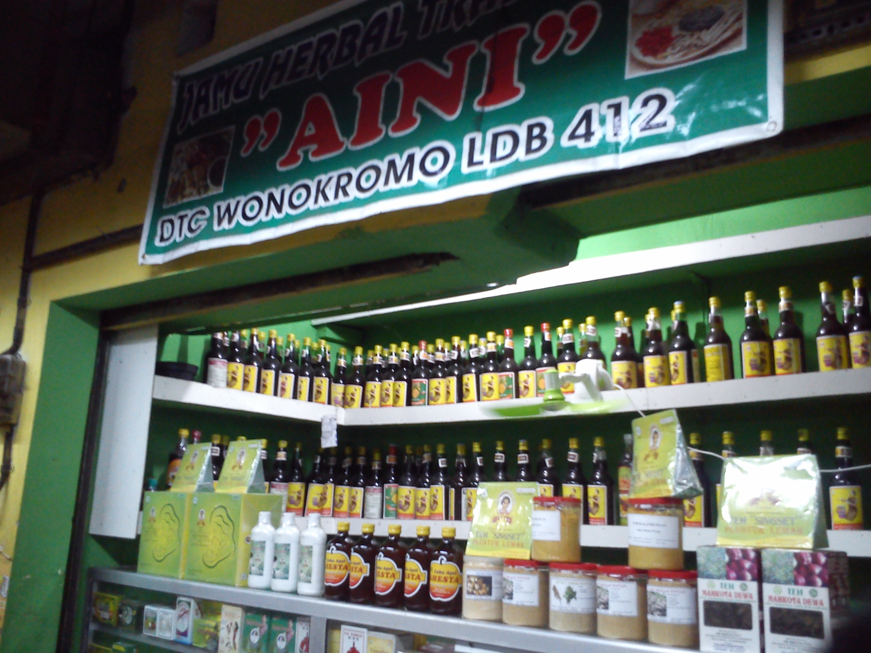

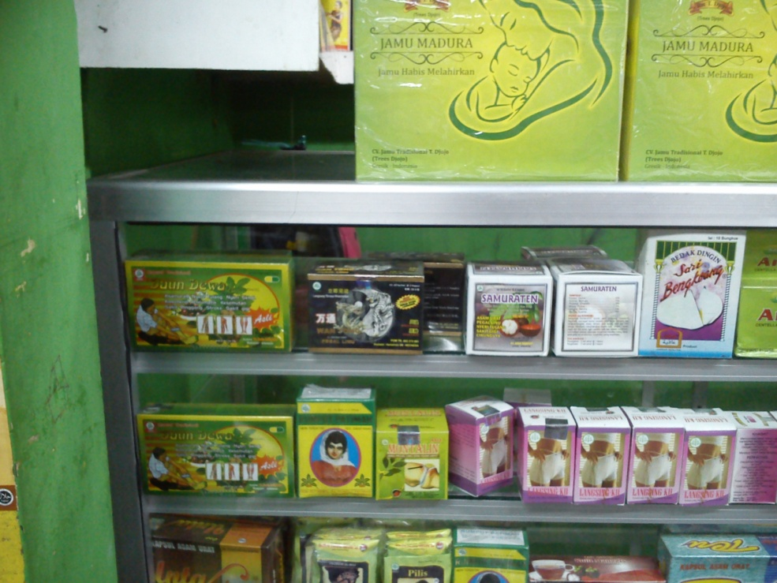

Tabel tersebut juga menjelaskan bahwa dari 5 (lima) pedagang obat tradisional hanya 1 (satu) pedagang obat tradisional yang tahu perbedaan obat tradisional yang memiliki izin edar atau tidak. 1 (satu) pedagang obat tradisional menerangkan bahwa Balai Besar POM Surabaya pernah melakukan sosialisasi pada tahun 2012, sedangkan 4 (empat) pedagang obat tradisional menerangkan tidak pernah ada sosialisasi dari Balai Besar POM Surabaya. Dalam hal pemeriksaan yang dilakukan Balai Besar POM Surabaya, hanya 1 (satu) pedagang obat tradisional yang menerangkan bahwa Balai Besar POM Surabaya melakukan pemeriksaan 3 (tiga) bulan sekali terhadap pedagang obat tradisional, sedangkan 4 (empat) pedagang obat tradisional menyatakan tidak pernah dilakukan pemeriksaan oleh Balai Besar POM Surabaya. Berikut adalah gambar salah satu toko obat tradisional di Surabaya Timur yang pernah dilakukan pemeriksaan oleh Balai Besar POM Surabaya
Gambar 2
Toko Obat Tradisional di Surabaya Timur yang Pernah dilakukan Pemeriksaan oleh Balai Besar POM Surabaya
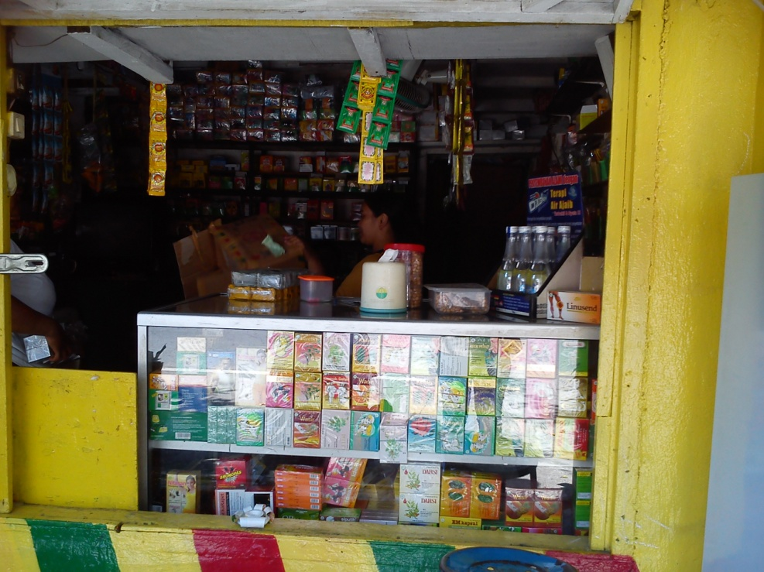

Sumber: Dokumen Pribadi

Dalam hal ini, meskipun 4 (empat) pedagang obat tradisional dari 4 (empat) wilayah di Surabaya menyatakan tidak pernah dilakukan pemeriksaan oleh Balai Besar POM Surabaya, tidak berarti seluruh pedagang obat tradisional dari keempat wilayah tersebut tidak pernah dilakukan pemeriksaan. Mengingat cara kerja Balai Besar POM Surabaya dalam melakukan pemeriksaan tidak kepada semua pedagang obat tradisional di Surabaya melainkan menggunakan sampling sebagai perwakilan dari populasi pedagang obat tradisional di Surabaya.

Pembahasan
            - Penegakan Hukum yang Dilakukan oleh Balai Besar POM Surabaya Terhadap Peredaran Obat Tradisional Tanpa Izin Edar di Surabaya
Dalam pelaksanaan penegakan hukum terhadap izin edar obat tradisional maka diperlukan penegak hukum yang memiliki moralitas yang baik, tegas dan selalu berupaya dalam menegakkan keadilan dan kebenaran berdasarkan perundang-undangan yang berlaku. Menurut Soerjono Soekanto faktor yang berpengaruh besar dalam ditegakkannya suatu aturan adalah faktor penegak hukum. Hal ini dikarenakan penerapan suatu aturan dilaksanakan oleh penegak hukum dan penegak hukum dianggap sebagai golongan panutan hukum oleh masyarakat luas. Pendapat Soekanto tersebut juga didukung oleh Achmad Ali yang menyatakan bahwa “faktor yang banyak mempengaruhi efektifitas suatu peraturan perundang-undangan, adalah profesional dan optimal pelaksanaan peran, wewenang dan fungsi dari para penegak hukum, baik di dalam menjelaskan tugas dibebankan terhadap diri mereka maupun dalam menegakkan perundang-undangan tersebut.” Berdasarkan uraian tersebut dapat dijelaskan bahwa penegak hukum memiliki peranan yang sangat penting dalam menegakkan suatu aturan.
Penegak hukum yang memiliki tugas dalam bidang pengawasan obat dan makanan khususnya obat tradisional adalah Badan POM. Hal ini diatur dalam pasal 67 Keppres Lembaga Pemerintahan Non Departemen yang menyebutkan bahwa “Badan POM mempunyai tugas melaksanakan tugas pemerintahan di bidang pengawasaan obat dan makanan sesuai dengan ketentuan peraturan perundang-undangan yang berlaku.” Dalam menunjang pelaksanaan tugas dan fungsi Badan POM di wilayah Jawa Timur khususnya di Surabaya, Badan POM memiliki Balai Besar POM Surabaya yang mana merupakan salah satu UPT yang dibentuk berdasarkan Surat Keputusan Tata Kerja UPT Badan POM.
Tugas Balai Besar POM Surabaya selaku UPT di atur dalam pasal 2 Surat Keputusan Tata Kerja UPT Badan POM yang menyebutkan bahwa “Unit Pelaksana Teknis di lingkungan Badan Pengawas Obat dan Makanan mempunyai tugas melaksanakan kebijakan di bidang pengawasan produk terapetik, narkotika, psikotropika dan zat adiktif lain, obat tradisional, kosmetik, produk komplimen, keamanan pangan dan bahan berbahaya”. Berdasarkan pasal tersebut dapat dijelaskan bahwa Balai Besar POM Surabaya sebagai perpanjangan tangan Badan POM yang memiliki tugas dalam menegakkan aturan hukum di bidang pengawasan obat dan makanan khususnya izin edar obat tradisional di Surabaya.
Balai Besar POM Surabaya memiliki Seksi Pemeriksaan dan Seksi Penyidikan yang berperan besar dalam menegakan aturan terhadap izin edar obat tradisional di Surabaya. Hal ini bisa dilihat dari tugas kedua seksi tersebut yang diatur dalam pasal 12 Surat Keputusan Tata Kerja UPT Badan POM, sebagai berikut:
- Seksi Pemeriksaan mempunyai tugas melakukan pemeriksaan setempat, pengambilan contoh untuk pengujian, pemeriksaan sarana produksi dan distribusi, produk terapetik, narkotika, psikotropika dan zat adiktif lain, obat tradisional, kosmetik, produk komplimen, pangan dan bahan berbahaya.
- Seksi Penyidikan mempunyai tugas melakukan penyidikan terhadap kasus pelanggaran hukum di bidang produk terapetik, narkotika, psikotropika dan zat adiktif lain, obat tradisional, kosmetik, produk komplimen, pangan dan bahan berbahaya.
Dengan adanya kedua aturan tersebut, maka dijadikan pegangan seksi pemeriksaan dan seksi penyidikan dalam menegakkan aturan terhadap izin edar obat tradisional.
Menurut Soerjono Soekanto, inti dan arti penegakan hukum terletak pada kegiatan menyerasikan antara apa yang ada di dalam kaidah-kaidah sejumlah peraturan-perundangan terhadap penciptaan, pemeliharaan dan kedamaian dalam pergaulan hidup. Selain itu menurut Abdulkadir Muhammad, “Penegakan hukum dapat dirumuskan sebagai usaha melaksanakan hukum sebagaimana mestinya, mengawasi pelaksanaannya agar tidak terjadi pelanggaran, dan jika terjadi pelanggaran memulihkan hukum yang dilanggar itu supaya ditegakkan kembali.” Berdasarkan kedua pendapat tersebut maka dapat dijelaskan bahwa penegakan hukum adalah upaya yang dilakukan dalam menegakkan suatu aturan agar bisa berjalan sebagaimana mestinya.
Upaya-upaya yang dilakukan oleh Seksi Pemeriksaan dan Penyidikan Balai Besar POM Surabaya dalam menegakkan aturan terhadap izin edar obat tradisional adalah:
      - Seksi Pemeriksaan Balai Besar POM Surabaya
Seksi pemeriksaan Balai Besar POM Surabaya memiliki progam dalam mengawasi izin edar obat tradisional, salah satunya adalah program pengawasan di sarana distribusi untuk komoditi obat tradisional. Pengawasan di sarana distribusi merupakan pengawasan terhadap pendistribusian obat tradisional di lapangan, dimana dalam program seksi pemeriksaan ini lebih ditekankan apakah produk obat tradisional yang ada di lapangan sesuai dengan ketentuan-ketentuan yang berlaku atau tidak. Pemeriksaan ini dilakukan setiap bulan. Jadi sifat dari pengawasan yang dilakukan oleh seksi pemeriksaan adalah untuk memeriksa dan mengawasi obat tradisional yang beredar di masyarakat.
Adapun upaya yang dilakukan oleh Seksi Pemeriksaan Balai Besar POM Surabaya apabila menemukan pedagang yang menjual obat tradisional tanpa izin edar adalah:
- Memberikan peringatan keras kepada pedagang yang menjual obat tradisional tanpa izin edar, agar tidak menjual lagi
- Mengamankan dan memusnakan obat tradisional tanpa izin edar yang ditemukan di lapangan
- Apabila pedagang tersebut sudah pernah dilakukan pembinaan akan tetapi masih menjual obat tradisional tanpa izin edar, maka akan dilakukan tindakan Pro-Justitia
Berdasarkan upaya-upaya yang dilakukan oleh Seksi Pemeriksaan Balai Besar POM Surabaya tersebut, maka mekanisme pemeriksaan di Sarana distribusi obat tradisional yang dilakukan oleh Seksi Pemeriksaan Balai Besar POM Surabaya meliputi:
- Membuat surat tugas untuk melakukan pemeriksaan di lapangan
- Turun ke lapangan, untuk mengecek apakah obat tradisional yang beredar di masyarakat memenuhi ketentuan yang berlaku atau tidak
- Dilakukan pengamanan, apabila obat tradisional yang ditemukan masuk dalam kategori obat tradisional yang dilarang beredar.
- Dilakukan pemusnaan obat tradisional tanpa izin edar tersebut
- Membuat surat peringatan kepada pedagang, agar tidak mengulangi perbuatannya lagi dan bersedia diberi sanksi apabila mengulangi lagi.
      - Seksi Penyidikan Balai Besar POM Surabaya
Penyidikan merupakan awal proses penegakan hukum pidana dengan kegiatan untuk membuat kejelasan suatu tindak pidana. Penyidikan ini diawali dengan pengumpulan bahan keterangan alat bukti, penentuan tersangka, saksi dan saksi ahli. Adapun progam yang dimiliki Seksi Penyidikan Balai Besar POM Surabaya adalah terdiri dari kegiatan investigasi dan penyidikan. Kegiatan investigasi ini merupakan kegiatan penelusuran kasus, dimana bisa berasal dari adanya informasi atau laporan dari masyarakat, tindak lanjut surat dari Badan POM RI, dari kasus khusus yang sebelumnya telah ditangani, dan dari laporan pengawasan penertiban produk ilegal. Sedangkan kegiatan penyidikan dalam hal ini berupa penyidikan kasus. Kegiatan tersebut merupakan kegiatan rutin yang sudah terjadwal dan selalu dilakukan mulai bulan Februari hingga bulan Oktober.
Adapun upaya-upaya yang dilakukan oleh Seksi Penyidikan Balai Besar POM Surabaya dalam mengatasi peredaran obat tradisional tanpa izin edar. Upaya Seksi Penyidikan ini terdiri dari upaya preventif dan upaya represif yang dapat dijelaskan sebagai berikut:
- Upaya Preventif
Upaya preventif yang dilakukan oleh Seksi Penyidikan Balai Besar POM Surabaya terdiri dari:
- Penyuluhan oleh Bidang Sertifikasi Layanan Informasi Konsumen (Serlik)
- Pengawasan rutin oleh bidang Pemeriksaan dan Penyidikan (Pemdik) setiap bulan yang dilakukan dalam
- Pemeriksaan sarana
- Sampling produk
Apabila ditemukan produk tanpa izin edar, maka para pedagang tersebut harus membuat surat pernyataan tidak mengulangi perbuatannya lagi dan barang bukti diserahkan ke Balai Besar POM Surabaya.
- Upaya Represif
Upaya represif yang dilakukan oleh Seksi Penyidikan Balai Besar POM Surabaya yaitu:
- Terhadap sarana yang sudah pernah dilakukan pembinaan maka Seksi Penyidikan Balai Besar POM Surabaya membuat surat peringatan ke sarana distribusi kemudian di tembuskan ke Dinas Kesehatan (Dinkes) dan Bupati kota setempat.
- Apabila masih tetap menjual akan dilakukan tindakan untuk proses pro-justitia
- Seksi Penyidikan melakukan kerjasama dengan bidang Serlik agar dilakukan pembinaan
Berdasarkan upaya-upaya yang dilakukan oleh Seksi Penyidikan Balai Besar POM Surabaya dalam rangka penegakan hukum terhadap izin edar obat tradisional, maka mekanisme penyidikan diantaranya adalah
- Kegiatan Investigasi/Lidik
Kegiatan investigasi atau lidik dilakukan apabila ada laporan dari masyarakat, kemudian berasal dari kegiatan pengawasan produk ilegal dan kasus khusus serta dari pengawasan rutin pemeriksaan. Apabila ditemukan atau diduga adanya pelanggaran tindak pidana maka dilanjutkan ke pro-justitia

- Kegiatan Penyidikan
Kegiatan penyidikan ini terdiri dari:
- Rencana Penyidikan
Setelah ditemukan adanya pelanggaran tindak pidana, maka dibuat rencana penyidikan yang meliputi: (a) Tempat Kejadian Perkara (TKP) ditetapkan, (b) Tanggal pelaksanaan, petugas yang ditunjuk, (c) pembuatan surat tugas, surat geledah, surat sita (d) Permohonan bantuan personil POLRI ke Koordinasi Pengawas Penyidik Pegawai Negeri Sipil (Korwas PPNS), (e) Menyiapkan administrasi, Alat Tulis Kantor (ATK), peralatan laptop, printer, segel, garis Penyidik Pegawai Negeri Sipil (PPNS line), lakban, spidol
- Membuat Laporan Kegiatan Penyidikan
Laporan kegiatan penyidikan ini merupakan resume dari hasil penyidikan.
- Gelar Kasus
Gelar kasus ini, dihadiri semua personil yang turun di Tempat Kejadian Perkara (TKP), Kepala Balai, Kepala Bidang dan Kepala Seksi. Dalam gelar kasus ini ditentukan non-projustitia dan pro-justitia.
Menurut Mulyana W. Kusumah, penilaian atas efektivitas penegakan hukum dapat ditentukan oleh seberapa jauh rangkaian upaya penegakan hukum dalam kurun waktu tertentu sudah mendekatkan pada tujuan hukum yakni keadilan atau seberapa jauh nilai-nilai hukum prosedural maupun nilai-nilai hukum substantif telah terimplementasi melalui penegakan hokum. Berdasarkan pendapat Mulyana tersebut, dapat dijelaskan bahwa untuk menilai bagaimana penegakan hukum yang dilakukan oleh penegak hukum maka dilihat dari upaya-upaya penegak hukum dalam melaksanakan hukum apakah sudah mendekatkan pada tujuan hukum.
Berdasarkan uraian tersebut dapat dijelaskan bahwa penegakan hukum terhadap izin edar obat tradisional yang dilakukan oleh Balai Besar POM Surabaya belum berjalan secara optimal. Hal ini dikarenakan Balai Besar POM Surabaya kurang intensitas dalam melakukan pengawasan terhadap pedagang obat tradisional, sehingga masih ditemukan pedagang yang menjual obat tradisional tanpa izin edar kemudian Balai Besar POM Surabaya kurang memberikan sosialisasi dan edukasi kepada para pedagang dalam memberikan informasi mengenai ciri-ciri obat tradisional tanpa izin edar. Padahal dengan semakin intensitasnya pengawasan, sosialisasi dan edukasi kepada pedagang obat tradisional yang dilakukan Balai Besar POM Surabaya maka akan mempermudah penegakan hukum terhadap izin edar obat tradisional.

            - Kendala-Kendala yang Dihadapi Balai Besar POM Surabaya dalam Menanggulangi Peredaran Obat Tradisional Tanpa Izin Edar
Berdasarkan hasil wawancara, kendala-kendala yang dihadapi Balai Besar POM Surabaya dalam menanggulangi peredaran obat tradisional tanpa izin edar adalah kendala internal dan kendala eksternal. Adaupun kendala-kendala tersebut meliputi:
          - Kendala Internal
Kendala internal Balai Besar POM Surabaya dalam menaggulangi peredaran obat tradisional tanpa izin edar diantaranya adalah
- Sumber Daya Manusia (SDM) atau pegawai terbatas
Berdasarkan hasil wawancara dengan Ibu Dra. Siti Amanah, Apt, selaku Kepala Seksi Penyidikan, beliau menyatakan bahwa kendala yang dihadapi dalam mengawasi izin edar obat tradisional adalah kurangnya pegawai karena jumlah pegawai Seksi Penyidikan hanya 6 orang, padahal Balai Besar POM Surabaya memiliki tugas untuk mengawasi peredaran obat tradisional di Jawa Timur yang terdiri dari 38 Kabupaten/kota. Kekurangan atau terbatasnya pegawai juga dirasakan oleh Seksi Pemeriksaan yang mana anggotanya berjumlah 20 orang.
- Terbatasnya pegawai yang memiliki kemampuan atau kompetensi yang lebih baik
Dengan berkembangnya teknologi dan semakin meningkatnya modus operandi, maka dibutuhkan pegawai yang memiliki kompetensi yang lebih baik. Hal ini agar mempermudah Balai Besar POM Surabaya terutama pada Seksi Penyidikan untuk mengatur strategi ketika melakukan investigasi kasus sehingga dapat menegakkan aturan hukum terhadap izin edar secara optimal.
- Minimnya sarana dan prasarana
Menurut Ibu Dra. Siti Amanah, Apt, minimnya sarana dan prasarana ditunjukkan dari Seksi Penyidikan yang belum memiliki mobil box untuk mengangkut barang, trolly dengan kapasitas besar untuk mengangkut barang bukti yang diamankan, dan kamera tersembunyi untuk melakukan kegiatan investigasi. Padahal dengan adanya sarana dan prasarana yang mendukung maka akan mempermudah Balai Besar POM Surabaya dalam pelaksanaan pengawasan izin edar obat tradisional.
- Terbatasnya Dana
Dana dari Badan POM RI mulai turun ke Balai Besar POM Surabaya pada bulan Februari, padahal dana dalam hal ini digunakan untuk menunjang pelaksanaan dalam pengawasan izin edar obat tradisional.
          - Kendala Eksternal
Kendala eksternal Balai Besar POM Surabaya dalam menanggulangi peredaran obat tradisional tanpa izin edar adalah:
- Kurangnya Pengetahuan penjual obat tradisional
Menurut Ibu Dra. Any Koosbuwati, Apt, kendala-kendala yang dihadapi dalam mengawasi izin edar obat tradisional terutama di sarana distribusi adalah kurangnya pengetahuan pedagang obat tradisional untuk mengetahui mana obat tradisional yang memenuhi ketentuan yang berlaku atau tidak.
- Kurangnya kepedulian para pedagang obat tradisional terhadap produk obat tradisional yang tidak memenuhi ketentuan yang berlaku
Dalam hal ini, para pedagang obat tradisional tersebut sudah mengetahui bahaya obat tradisional tanpa izin edar tetapi obat tradisional tersebut tetap dijual karena ingin memperoleh keuntungan yang besar.
- Kurangnya kesadaran masyarakat untuk tidak mengkonsumsi obat tradisional tanpa izin edar
Dalam hal ini, masyarakat terutama konsumen obat tradisonal masih mencari khasiat dari obat tradisional tanpa izin edar yang memiliki reaksi cepat (cespleng), padahal konsumen tersebut sudah tahu dan mengerti bahwa tidak ada obat tradisional yang cespleng.
- Ketidakmauan dan kemampuan produsen obat tradisional untuk memenuhi registrasi obat tradisional
Dalam hal ini, Badan POM sudah memberikan fasilitas dan kemudahan melalui progam-progam registrasi obat tradisional yang ada di Badan POM akan tetapi produsen tidak mau memenuhi registasi obat tradisional. Disamping itu sebagian produsen obat tradisional tidak mau turun tangan langsung untuk meregistrasi obat tradisionalnya melainkan menggunakan biro jasa untuk mengurus hal tersebut, sehingga membuat lama proses peregistrasian obat tradisional.
Dengan adanya kendala internal dan ekternal yang dihadapi Balai Besar POM Surabaya, maka penegakan hukum yang dilakukan oleh Balai Besar POM Surabaya terhadap izin edar obat tradisional tidak optimal.

            - Upaya Dalam Mengatasi Kendala-Kendala yang Dihadapi oleh Balai Besar POM Surabaya
Penegak hukum dalam menegakan aturan harus menjaankan tugas secara profesional, karena semakin penegak hukum bersifat profesional terhadap tugas-tugasnya maka semakin mudah aturan tersebut untuk ditegakkan. Berdasarkan kendala-kendala yang dihadapai Balai Besar POM Surabaya dalam menegakkan aturan terhadap izin edar obat tradisional, maka upaya Balai Besar POM Surabaya dalam mengatasi kendala-kendala tersebut adalah:
- Upaya Balai Besar POM Surabaya dalam mengatasi kendala-kendala internal meliputi:
- Upaya dalam mengatasi pegawai yang terbatas
Dalam menghadapi permasalahan ini, yang dilakukan Balai Besar POM Surabaya adalah mengajukan permohonan pegawai ke Badan POM RI, agar dilakukan penambahan Pegawai Negeri Sipil (PNS) dan pegawai honorer di Balai Besar POM Surabaya, disamping itu yang bisa dilakukan Balai Besar POM Surabaya adalah dengan memaksimalkan pegawai yang ada sehingga akan terjadi perangkapan pekerjaan
- Upaya dalam mengatasi terbatasnya pegawai yang memiliki kemampuan atau kompetensi yang lebih baik
Menurut Ibu Dra. Siti Amanah, Apt selaku Kepala Seksi Penyidikan, dalam mengatasi permasalahan ini, maka upaya yang dilakukan Balai Besar POM Surabaya untuk meningkatkan kompetensi pegawai agar lebih baik adalah dengan cara:
            - Mengikuti pelatihan Penyidik Pegawai Negeri Sipil (PPNS)
            - Mengikuti pelatihan intelijen
            - Mengikuti progam Coaching Clinic (kasus terkini)
            - Mengikuti studi banding
            - Mengikuti pertemuan tingkat nasional Penyidik Pegawai Negeri Sipi (PPNS) untuk membuat strategi-strategi yang dilakukan kedepannya
- Upaya dalam mengatasi minimnya sarana dan prasarana
Dalam mengatasi permasalahan ini, maka upaya yang dilakukan Balai Besar POM Surabaya adalah dengan membuat permohonan kepada Badan POM RI yang berada di Jakarta untuk meningkatkan sarana dan prasarana, seperti mobil box untuk mengangkut barang, trolly dengan kapasitas besar untuk mengangkut barang bukti yang diamankan, dan kamera tersembunyi untuk melakukan kegiatan investigasi
- Upaya dalam mengatasi terbatasnya dana
Dalam mengatasi permasalahan kurangnya dana, maka Balai Besar POM Surabaya membuat permohonan dana kepada Badan POM RI, dimana dana tersebut digunakan untuk menunjang kegiatan yang dilaksanakan
- Upaya Balai Besar POM Surabaya dalam mengatasi kendala-kendala dari faktor eksternal meliputi:
- Upaya dalam mengatasi kurangnya pengetahuan pedagang obat tradisional
Upaya yang dilakukan Balai Besar POM Surabaya dalam mengatasi permasalahan ini adalah dengan cara mengedukasi dan memberikan penyuluhan kepada masyarakat terutama kepada pedagang obat tradisional dan konsumen obat tradisional
- Upaya dalam mengatasi kurangnya kepedulian para pedagang obat tradisional terhadap produk obat tradisional yang tidak memenuhi ketentuan yang berlaku
Upaya yang dilakukan Balai Besar POM Surabaya dalam mengatasi permasalahan ini adalah dengan cara memberikan pembinaan kepada para pedagang untuk tidak menjual obat tradisional tanpa izin edar
- Upaya dalam mengatasi kurangnya kesadaran masyarakat untuk tidak mengkonsumsi obat tradisional tanpa izin edar
Upaya yang dilakukan Balai Besar POM Surabaya dalam mengatasi permasalahan ini adalah dengan cara melakukan kerjasama dengan lintas sektor, seperti kerjasama dengan Dinas Perindustian dan Perdagangan (Disperindag), Dinas Kesehatan (Dinkes), asosiasi dan tokoh masyarakat agar bisa menularkan informasi kepada masyarakat dan meningkatkan pengetahuan masyarakat tentang produk obat tradisional yang memenuhi ketentuan-ketentuan yang berlaku atau tidak.
- Upaya dalam mengatasi ketidakmauan dan kemampuan produsen obat tradisional untuk memenuhi registrasi obat tradisional
Upaya yang dilakukan Balai Besar POM Surabaya dalam mengatasi permasalahan ini adalah dengan melakukan sosialisai hukum kepada produsen untuk mendaftarkan sendiri obat tradisional yang diproduksinya ke Badan POM sehingga akan mempercepat proses pemberian izin edar obat tradisional.
Berdasarkan upaya Balai Besar POM Surabaya dalam mengatasi kendala-kendala yang dihadapinya, diharapkan dapat meminimalisir kendala-kendala yang dihadapi Balai Besar POM Surabaya sehingga dapat mengoptimalkan penegakan hukum terhadap izin edar obat tradisional.

PENUTUP
Simpulan
Berdasarkan hasil penelitian dan pembahasan yang telah dikemukakan, maka simpulan dalam penelitian ini adalah
- Penegakan hukum yang dilakukan oleh Balai Besar POM Surabaya terhadap peredaran obat tradisional tanpa izin edar belum berjalan secara optimal. Hal ini dikarenakan Balai Besar POM Surabaya kurang intensitas dalam melakukan pengawasan obat tradisional sehingga masih ditemukan pedagang yang menjual obat tradisional tanpa izin edar, selain itu Balai Besar POM Surabaya kurang memberikan sosialisasi dan edukasi kepada para pedagang mengenai ciri-ciri obat tradisional tanpa izin edar.
- Kendala-kendala yang dihadapi oleh Balai Besar POM Surabaya dalam menanggulangi peredaran obat tradisional tanpa izin edar adalah kendala internal dan kendala eksternal. Kendala internal meliputi terbatasnya jumlah dan kompetensi pegawai yang lebih baik, minimnya sarana dan prasarana serta terbatasnya dana. Kendala eksternal meliputi kurangnya pengetahuan dan kepedulian para pedagang obat tradisional terhadap produk obat tradisional yang memiliki izin edar, kurangnya kesadaran masyarakat untuk tidak mengkonsumsi obat tradisional tanpa izin edar, dan ketidakmauan dan ketidakmampuan produsen obat tradisional untuk mendaftarkan produknya.
- Upaya Balai Besar POM Surabaya dalam mengatasi kendala-kendala yang dihadapi dalam menanggulangi peredaran obat tradisional tanpa izin edar adalah:
      - Upaya dalam mengatasi kendala-kendala internal meliputi:
Dalam mengatasi permasalahan mengenai keterbatasan pegawai, sarana dan prasarana serta dana maka Balai Besar POM Surabaya melakukan pengajuan permohonan pegawai, sarana prasaran dan dana kepada Badan POM RI. Sedangkan untuk mengatasi kendala terhadap terbatasnya pegawai yang memiliki kompetensi yang lebih baik adalah dengan cara para pegawai mengikuti pelatihan.
      - Upaya dalam mengatasi kendala-kendala eksternal meliputi:
Dalam mengatasi kendala-kendala eksternal, Balai Besar POM Surabaya melakukan penyuluhan kepada para pedagang obat tradisional kemudian melakukan kerjasama lintas sektor.

Saran
Saran yang bisa diberikan oleh peneliti diantaranya adalah:
- Bagi Balai Besar POM Surabaya dalam melakukan pengawasan obat tradisional, sebaiknya lebih meningkatkan intensitas pengawasan, dimana pengawasan yang dilakukan diharapkan 1 (satu) bulan 2 (dua) kali, agar bisa meminimalisir peredaran obat tradisional tanpa izin edar.
- Balai Besar POM Surabaya diharapkan dapat mendaptkan penghargaan apabila progam atau kegiatan yang dilakukan melampui target indikator kinerja sasaran, dan diberi sanksi apabila kurang dari target tersebut, sehingga bisa meningkatkan kinerja Balai Besar POM Surabaya.
- Bagi konsumen agar lebih mengetahui, memahami, dan bersikap positif terhadap aturan izin edar obat tradisional, serta berprilaku dengan cara membeli obat tradisional yang memiliki izin edar.

DAFTAR PUSTAKA
BUKU:
Ali, Achmad. 2009. Menguak Teori Hukum (Legal Theory) dan Teori Peradilan (Judicialprudence). Jakarta: Prenada Media Group.
Arikunto, Suharsini. 2010. Prosedur Penelitian Suatu Pendekatan Praktik.Jakarta: Rineka Cipta
Azis Saifudin, dkk. 2011. Standardisasi Bahan Obat Alam. Yogyakarta: Graha Ilmu
B. Taneko, Solerman. 1993. Pokok-Pokok Studi Hukum dalam Masyarakat. Jakarta: PT RajaGrafindo Persada.
Emzir. 2010. Metodologi Penelitian Kualitatif: Analisi Data. Jakarta: PT Rajagrafindo Persada
Fajar ND, Mukti dan Yulianto Achmad. 2010. Dualisme Penelitian Hukum Normatif dan Empiris. Yogyakarta: Pustaka Pelajar.
Idris, Muhammad. 2007, Metode Penelitian Ilmu-Ilmu Sosial (Pendekatana Kualitatif dan Kuantitatif). Yogyakarta: UII Press Yogyakarta.
Muhammad, Abdulkadir. 2006. Etika Profesi Hukum. Bandung: Citra Aditya Bakti.
Nasution, Bahder Johan. 2008. Metode Penelitian Ilmu Hukum. Bandung: Mandar Maju.
Rahardjo, Satjipto. 1986. Hukum dan Masyarakat. Bandung: Angkasa Bandung
Rahardjo, Satjipto. 2009. Penegakan Hukum Suatu Tinjauan Sosiologis. Yogyakarta: Genta Publishing
Rahardjo, Satjipto. 2010. Sosiologi Hukum Perkembangan Metode dan Pilihan Masalah. Yogyakarta: Genta Publishing
Soekanto, Soerjono. 1989. Kegunaan Sosiologi Hukum Bagi Kalangan Hukum. Bandung: PT. Citra Adiya Bakti
Soeparto, Soedarmilah. 1991. Jamu Jawa Asli. Jakarta: PT. Penebar Swadaya
Soetopo. 1994. Pengantar Peneitian Kualitatif. Surakarta : Pusat Penelitian UNS
Sastroamidjojo, Seno. 2001. Obat Asli Indonesia. Jakarta: Dian Rakyat
Utsman, Sabian. Dasar-Dasar Sosiologi Hukum. Yogyakarta: Pustaka Pelajar
W. Kusumah, Mulyanah. 1986. Prespektif, Teori, dan Kebijaksanaan Hukum. Jakarta: CV Rajawali.
Wasito, Hendri. 2011. Obat Tradisional Kekayaan Indonesia. Yogyakarta: Graha Ilmu.
Wignjosoebroto, Soetandyo. 2013. Hukum dalam Masyarakat. Yogyakarta: Graha Ilmu
Yuliarti, Nurheti. 2009. Sehat, Cantik, Bugar dengan Herbal dan Obat Tradisional. Jakarta: CV Andi Offset.

JURNAL
Sukadi, Imam. 2011. Matinya Hukum dalam Proses Penegakan Hukum di Indonesia. Jurnal Universitas Mulawarman. Vol. I (06-2011)
Endy. 2013. Peredaran Obat Tanpa Memiliki Nomor Izin Edar Dikaitkan dengan Undang-undang No.36 Tahun 2009 tentang Kesehatan dan Undang-Undang No.8 Tahun 1999 tentang Perlindungan Konsumen. Jurnal Universitas Padjajaran. Vol. I (04-2013).
Susanto, Rudi dkk. 2013. Pengawasan Peredaran Obat Tradisional di Kota Singkawang. Jurnal Fakultas Hukum Universitas Hasanudin. Vol. II (01-2013)

MAKALAH
Soemitro, Ronny Hanitijo. 1999. Metodologi Penelitian Hukum. Disampaikan pada Pelatihan Metodologi Penelitian Ilmu Sosial, Bagian Hukum dan Masyarakat di Fakultas Hukum UNDIP Semarang.
Yustina, Endang Wahyati dan B Resti Nurhayati. 2009. Peranan Balai Besar Pengawas Obat dan Makanan (BPOM) dalam Pengawasan Peredaran Obat Tradisional setelah Diundangkannya Undang-Undang Nomor 36 Tahun 2009 tentang Kesehatan. Makalah Unika Soegijapranata Semarang.

SKRIPSI
Zulaifah, Gita Sari. 2011. Implementasi Prinsip Caveat Venditor dalam Upaya Perlindungan Hak Konsumen (Studi Terhadap Penjualan Obat Tanpa Izin Badan Pengawas Obat dan Makanan (BPOM) secara Bebas di Kota Depok).Solo: Fakultas Hukum Universitas Sebelas Maret Surakarta.
Purniawan, Tyan Dwi. 2008. Perlindungan Hukum Terhadap Konsumen (Studi tentang Pembinaan dan Pengawasan Obat Tradisional Hasil Industri Kecil Obat Tradisional oleh Dinas Kesehatan dan Balai Besar Pengawas Obat dan Makanan (BBPOM) di Yogyakarta). Solo: Universitas Muhammadiyah Surakarta.

PERATURAN PERUNDANG-UNDANGAN
Undang-Undang Nomor 8 Tahun 1999 tentang Perlindungan Konsumen. Lembaran Negara Republik Indonesia Nomor 42 Tahun 1999, Tambahan Lembaran Negara Republik Indonesia Nomor 3821
Undang-Undang Nomor 36 Tahun 2009 tentang Kesehatan, Lembaran Negara Republik Indonesia Nomor 144 Tahun 2009, Tambahan Lembaran Negara Republik Indonesia Nomor 5063
Peraturan Pemerintah Nomor 72 Tahun 1998 tentang Pengamanan sediaan farmasi dan alat kesehatan, Lembaran Negara Republik Indonesia Nomor 138 Tahun 1998, Tambahan Lembaran Negara Republik Indonesia Nomor 3781
Peraturan Menteri Kesehatan Nomor 007 Tahun 2012 tentang Registrasi Obat Tradisional.
Peraturan Kepala Badan Pengawas Obat dan Makanan Nomor: HK.00.05.41.1384 tentang Kriteria dan tata laksana pendaftaran obat tradisional, Obat herbal terstandar dan fitofarmaka
Peraturan Kepala Badan Pengawas Obat dan Makanan Nomor HK 00.05.1.23.3516 tentang Izin Edar Produk Obat, Obat Tradisional, Kosmetik, Suplemen Makanan dan Makanan yang Bersumber, Mengadung dari Bahan Tertentu dan atau Mengandung Alkohol
Keputusan Kepala Badan Pengawas Obat dan Makanan Nomor: 05018/SK/KBPOM tentang Organisasi Dan Tata Kerja Unit Pelaksana Teknis Di Lingkungan Badan POM

INTERNET
Arfani, Fiqih. 2013. Polrestabes Surabaya Sita 594 Dos Jamu Tradisional Ilegal. http://www.antaranews.com/berita/377203/polrestabes-surabaya-sita-594-dos-jamu tradisional-ilegal, diakses 26 Desember 2013.

Badan POM. 2014. Latar Belakang Badan POM. http://www.pom.go.id / new/index.php/view/latarbelakang, diakses 25 Februari 2014
Badan POM. 2014. Visi dan Misi Badan POM. http://www.pom.go.id/ new/index.php/view/visimisi, diakses 25 Februari 2014
Badan POM. 2014. Kerangka Konsep SisPom. http://www.pom.go.id/ new/index.php/view/kerangkakonsep, diakses 25 Februari 2014
Balai Besar/Balai POM Surabaya. 2013. Operasi GabunganNasional. http://www.antaranews.com/berita/377203/polrestabes-surabaya-sita-594-dos jamu-tradisional-ilegal, diakses 25 Desember 2013.
Herusasongko. 2012. Kode Izin Edar Produk., http://herusasongko.staff. mipa.uns.ac.id/2012/12/13/kode-izin-edar-produk/, diakses 5 Februari 2014.

